# **实验3 Linux文件系统与磁盘管理**

**【实验目的】**

1. **了解linux支持的文件系统，熟悉磁盘分区的命名方式**
2. **理解Linux文件系统的体系架构**
3. **掌握Linux文件系统的创建、挂载和卸载**
4. **掌握Linux磁盘管理操作**

**【实验内容】**

1. **磁盘分区管理**
2. **文件系统的创建、挂载和卸载**

**【实验步骤】**

某企业Linux服务器中需新增一块硬盘，请使用fdisk命令新建/dev/sdb1主分区和/dev/sdb2扩展分区，并在扩展分区中新建逻辑分区/dev/sdb5，并使用mkfs命令分别创建ext4文件系统，用fsck命令检查这两个文件系统，最后把这两个文件系统挂载到系统上。

1. 需要在VMware中添加一块虚拟硬盘，执行以下操作：
2. 关闭Linux虚拟机
3. 在虚拟机“设置”中，“添加”10G大小的硬盘
4. 重启Linux
5. 管理员身份使用fdisk命令进行磁盘分区：
6. 使用fdisk –l查看分区情况
7. 使用命令行 fdisk /dev/sdb，进行交互式创建新分区（包含主分区和逻辑分区）
8. 用mkfs命令在硬盘分区上建立文件系统，建立文件系统的类型为ext4
9. 挂载文件系统到mnt目录下，每个文件系统要单独创建一个挂载目录
10. 在挂载点下建立文件和目录
11. 查看目录、文件内容
12. 利用umount命令卸载上面的两个分区
13. 根据刚才的挂载目录，修改配置文件/etc/fstab，在系统启动时自动挂载文件系统



1. 重启系统，查看创立的文件系统是否被自动挂载

**重启系统，可以看到挂载硬盘的文件**



1. 挂载光盘和U盘
2. 将Ubuntu镜像文件载入虚拟机光驱中，将光盘挂载到/mnt/cdrom目录下，查看光盘中的文件，并卸载光驱

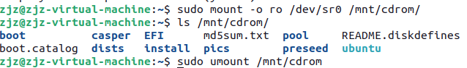

1. 利用与上述相似的命令完成U盘的挂载与卸载

**【实验小结】**